
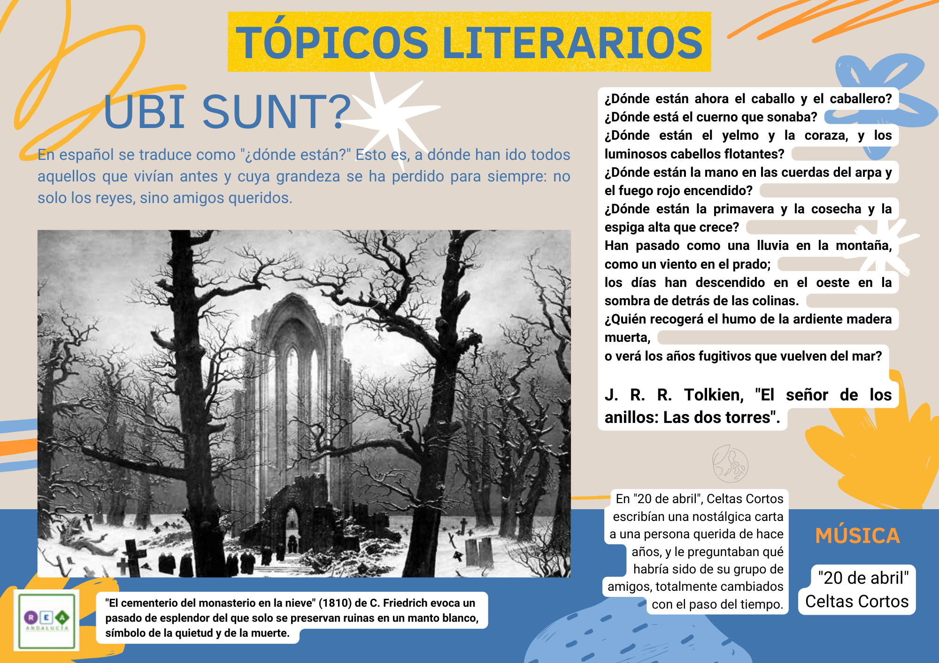
Tópicos literarios. Ubi sunt.

Infografía sobre el tópico literario “ubi sunt”.

